LAPORAN CAPSTONE PROJECT
Identifikasi Target Terapeutik dan Mekanisme Molekuler Polifenol Tumbuhan terhadap Breast Cancer Melalui Pendekatan Network Pharmacology dan Molecular Docking
Calista Aqilah Tsabitah
Bioinformatics Research Starter Project — In Silico Drug Discovery Track

1. Pendahuluan
Breast cancer (kanker payudara) tetap menjadi salah satu penyebab utama kematian akibat kanker pada perempuan di dunia. Terapi target molekuler yang tersedia saat ini, meskipun efektif, masih menghadapi tantangan berupa resistensi obat dan efek samping yang signifikan, sehingga eksplorasi senyawa bioaktif alami sebagai agen terapeutik komplementer terus menjadi area penelitian yang aktif. Polifenol tumbuhan — seperti flavonoid dan stilbenoid — dikenal luas memiliki aktivitas antikanker melalui mekanisme multi-target, sehingga pendekatan analisis tunggal (satu senyawa–satu target) kurang memadai untuk menjelaskan cara kerjanya secara komprehensif.
Network pharmacology menawarkan kerangka kerja sistematis untuk memetakan interaksi multi-senyawa–multi-target–multi-penyakit, sedangkan molecular docking memungkinkan validasi struktural terhadap prediksi target yang dihasilkan. Project ini menggabungkan kedua pendekatan tersebut untuk menganalisis enam senyawa polifenol tumbuhan — Quercetin, Luteolin, Kaempferol, Apigenin, Genistein, dan Resveratrol — terhadap breast cancer, dengan tujuan (1) mengidentifikasi target protein sentral (hub gene) yang dimodulasi senyawa-senyawa tersebut, (2) memahami jalur biologis yang terlibat melalui enrichment analysis, dan (3) memvalidasi secara struktural interaksi antara hub gene teridentifikasi dengan senyawa kandidat melalui molecular docking.

2. Metode

2.1 Network Pharmacology
Target protein dari keenam senyawa diprediksi menggunakan SwissTargetPrediction berdasarkan struktur SMILES masing-masing, menghasilkan 207 target senyawa. Target gen terkait breast cancer (197 gen) diperoleh dari database OMIM. Irisan (intersection) antara kedua daftar menghasilkan 9 gen kandidat target kerja senyawa terhadap breast cancer. Jaringan Protein–Protein Interaction (PPI) dari 9 gen tersebut dikonstruksi menggunakan STRING, menghasilkan 6 gen yang saling terhubung (memiliki edge). Jaringan ini divisualisasikan dan dianalisis pada Cytoscape menggunakan plugin cytoHubba untuk menghitung Degree, Betweenness, dan Closeness Centrality guna mengidentifikasi hub gene. Analisis fungsional lanjutan (KEGG pathway enrichment) dilakukan terhadap 6 hub gene menggunakan ShinyGO/Metascape untuk mengidentifikasi jalur biologis yang terlibat.

2.2 Molecular Docking
Dua hub gene dengan skor sentralitas tertinggi — CTNNB1 (β-catenin) dan PPARG — dipilih sebagai protein target docking, dipasangkan dengan senyawa yang menurut data SwissTargetPrediction secara spesifik terhubung dengannya: Quercetin untuk CTNNB1, dan Genistein untuk PPARG (dipilih dari lima senyawa yang terhubung PPARG berdasarkan dukungan literatur terkuat sebagai fitoestrogen dengan aktivitas kemopreventif breast cancer). Struktur protein diunduh dari RCSB PDB: CTNNB1 (PDB 1JDH, resolusi 2,0 Å, chain A) dan PPARG (PDB 1PRG, resolusi 2,2 Å, struktur apo ligand-binding domain). Struktur ligan disiapkan dari data SMILES PubChem. Docking dilakukan menggunakan CB-Dock2 (blind docking berbasis AutoDock Vina) sebagai alternatif SwissDock yang mengalami kendala akses server pada saat pengerjaan. CB-Dock2 secara otomatis mendeteksi beberapa cavity/binding pocket kandidat; cavity terbaik dipilih berdasarkan kombinasi skor binding affinity terendah dan tingkat overlap residu kontak dengan situs fungsional yang telah dikenal di literatur untuk masing-masing protein.

3. Hasil dan Interpretasi

3.1 Hasil Network Pharmacology
Irisan antara 207 target senyawa dan 197 gen breast cancer dari OMIM menghasilkan 9 gen kandidat, dengan 6 di antaranya membentuk jaringan PPI bertaut (CTNNB1, PPARG, PTGS2, PIK3CA, PARP1, NFE2L2). Analisis centrality mengidentifikasi CTNNB1 sebagai hub gene paling sentral pada ketiga metrik sekaligus, diikuti PPARG sebagai hub kedua.
Rank | Gen | Degree | Betweenness / Closeness
1 | CTNNB1 | 4 | 0,70 / 0,83
2 | PPARG | 3 | 0,40 / 0,71
3 | PTGS2 | 2 | 0,0 / 0,63
4 | PIK3CA / PARP1 / NFE2L2 | 1 | 0,0 / ≈0,45–0,50
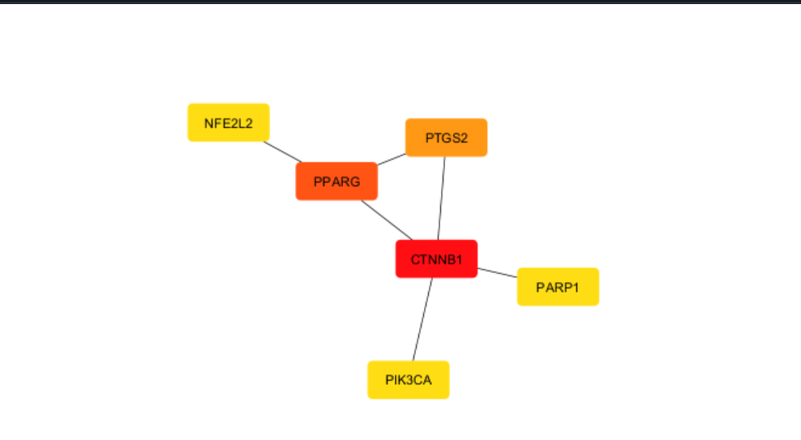
Gambar 1. Jaringan PPI 6 hub gene hasil visualisasi Cytoscape (warna merah–oranye–kuning merepresentasikan tingkat sentralitas).
Enrichment analysis KEGG pathway terhadap 6 hub gene menunjukkan keterlibatan signifikan jalur EGFR tyrosine kinase inhibitor resistance (fold enrichment tertinggi, ≈190), diikuti PI3K-Akt signaling pathway, Ras signaling pathway, Focal adhesion, Rap1 signaling pathway, serta jalur yang secara spesifik teranotasi sebagai Breast cancer pathway.
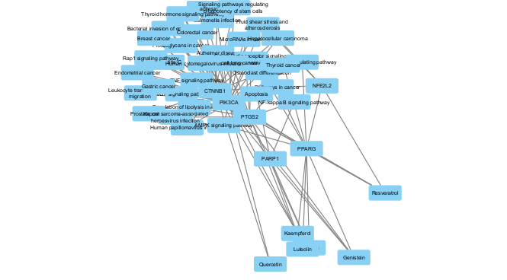
Gambar 2. Jaringan gabungan senyawa–target–pathway hasil enrichment analysis, menunjukkan konektivitas CTNNB1 dan PPARG dengan berbagai jalur onkogenik.
Secara biologis, CTNNB1 merupakan komponen inti jalur Wnt/β-catenin yang mengatur proliferasi dan kelangsungan hidup sel, sering mengalami disregulasi pada breast cancer. PPARG berperan dalam diferensiasi sel dan metabolisme lipid, di mana aktivasinya oleh polifenol berpotensi menghambat proliferasi sel kanker dan mendorong diferensiasi ke arah fenotip yang kurang ganas. Kedua jalur ini saling terhubung dengan PIK3CA dalam jaringan PPI dan secara kolektif memodulasi jalur PI3K-Akt yang teridentifikasi pada enrichment analysis, memperkuat gagasan bahwa polifenol bekerja melalui efek sinergis multi-target.

3.2 Hasil Molecular Docking
Target (PDB) | Ligan | Binding Affinity | Volume Cavity | Situs
CTNNB1 (1JDH) | Quercetin | −6,7 kcal/mol | 151 Å³ | Groove TCF4-binding
PPARG (1PRG) | Genistein | −8,7 kcal/mol | 7885 Å³ | Ligand-binding pocket (Y-shaped)

Pada CTNNB1, pose terbaik Quercetin (−6,7 kcal/mol) berada pada cavity yang residu kontaknya (Tyr306, Gly307, Lys312, Lys345, Arg376, Asn387) beririsan kuat dengan residu yang secara literatur diketahui menjadi jangkar TCF4 pada armadillo repeat groove β-catenin, termasuk Lys312 yang merupakan salah satu dari dua ‘charged button’ konservatif. Hal ini mengindikasikan Quercetin berpotensi bekerja sebagai kompetitor yang mengganggu interaksi β-catenin–TCF4 pada jalur Wnt signaling — konsisten dengan peran sentral CTNNB1 pada jaringan PPI dan enrichment pathway.
Pada PPARG, pose terbaik Genistein menunjukkan binding affinity yang jauh lebih negatif (−8,7 kcal/mol) pada cavity dengan volume terbesar (7885 Å³) yang mencakup residu Ser289, His323, dan Tyr473 — tiga dari empat residu kunci ligand-binding pocket PPARG yang dikenal luas sebagai situs pengikatan agonis (termasuk agonis sintetis seperti rosiglitazone). Afinitas yang lebih kuat dibanding CTNNB1–Quercetin konsisten dengan literatur yang melaporkan Genistein sebagai partial agonist PPARG dengan aktivitas antiproliferatif pada sel kanker payudara. Temuan ini memperkuat hipotesis bahwa aktivasi PPARG oleh Genistein dapat mendorong diferensiasi sel kanker, melengkapi mekanisme penghambatan Wnt signaling oleh Quercetin pada CTNNB1.
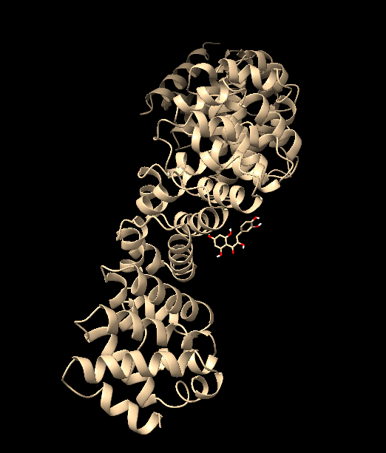
Gambar 3. Pose docking terbaik Quercetin pada groove TCF4-binding CTNNB1 (1JDH), representasi cartoon (CB-Dock2/ChimeraX).
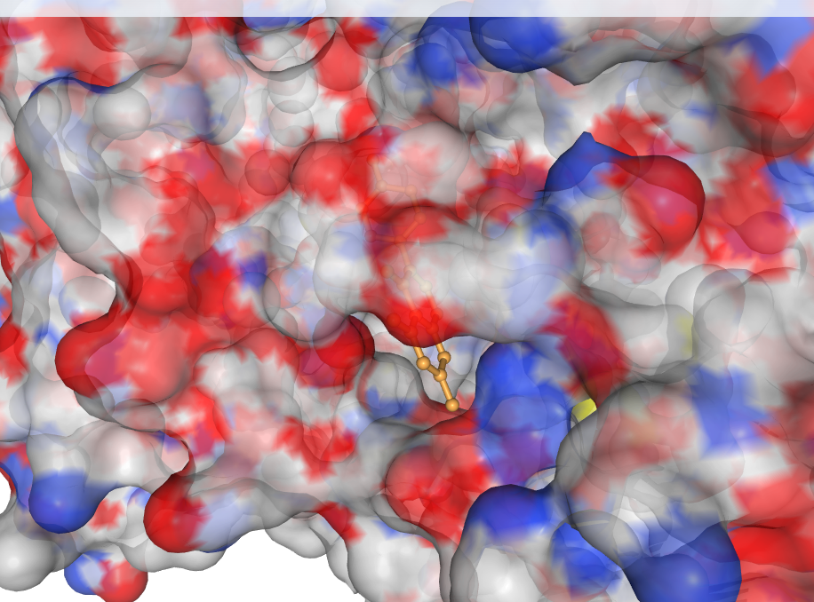
Gambar 4. Pose docking terbaik Genistein pada Cavity 1 PPARG (1PRG) — permukaan elektrostatik hasil CB-Dock2, menunjukkan ligan (oranye) menempati ligand-binding pocket.
Secara keseluruhan, hasil docking memberikan validasi struktural yang selaras dengan prediksi network pharmacology: kedua hub gene teratas (CTNNB1 dan PPARG) menunjukkan afinitas ikatan yang baik terhadap senyawa pasangannya, dan lokasi ikatan yang diprediksi berada pada situs fungsional yang telah dikenal berperan penting dalam aktivitas biologis masing-masing protein — bukan pada permukaan protein secara acak. Konvergensi antara pendekatan data-driven (network pharmacology) dan pendekatan structure-based (molecular docking) ini meningkatkan tingkat kepercayaan terhadap kedua target sebagai kandidat mekanisme kerja polifenol terhadap breast cancer.

4. Kesimpulan
Melalui integrasi network pharmacology dan molecular docking, project ini mengidentifikasi CTNNB1 dan PPARG sebagai dua hub gene sentral yang memediasi efek multi-target enam senyawa polifenol tumbuhan terhadap breast cancer. Quercetin diprediksi bekerja melalui penghambatan interaksi β-catenin–TCF4 pada jalur Wnt signaling, sedangkan Genistein diprediksi bekerja melalui aktivasi PPARG yang mendorong diferensiasi sel kanker — keduanya didukung oleh nilai binding affinity yang baik dan lokasi ikatan yang tepat sasaran pada situs fungsional protein. Kedua mekanisme ini terhubung dalam satu jaringan PPI yang sama dan bersinggungan dengan jalur onkogenik PI3K-Akt hasil enrichment analysis, mendukung gagasan bahwa polifenol tumbuhan bekerja secara sinergis multi-target, bukan melalui satu mekanisme tunggal.
Sebagai catatan, hasil ini bersifat prediksi komputasi dengan sejumlah keterbatasan: protein diperlakukan sebagai struktur rigid, docking menggunakan pendekatan blind docking otomatis (CB-Dock2) sehingga belum melalui optimasi search space manual berbasis literatur secara mendalam, dan nilai ΔG yang dihasilkan bersifat peringkat relatif, bukan nilai termodinamika sejati. Validasi lebih lanjut melalui simulasi Molecular Dynamics serta uji in vitro/in vivo diperlukan sebelum kedua senyawa dapat disimpulkan secara definitif sebagai kandidat terapeutik breast cancer.

5. Daftar Pustaka
Rabbani, S. A., Sharma, S., El-Tanani, M., Khurana, S., Saini, M., Yadav, M., Kumar, R., & El-Tanani, Y. (2026). Plant-derived polyphenols in cancer therapy: Bridging molecular mechanisms and bioavailability toward clinical translation. Pharmaceutics, 18(6), 737. https://doi.org/10.3390/pharmaceutics18060737
Rakoczy, K., Kaczor, J., Sołtyk, A., Szymańska, N., Stecko, J., Sleziak, J., et al. (2023). Application of luteolin in neoplasms and nonneoplastic diseases. International Journal of Molecular Sciences, 24(21), 15995. https://doi.org/10.3390/ijms242115995
Graham, T. A., Weaver, C., Mao, F., Kimelman, D., & Xu, W. (2000). Crystal structure of a β-catenin/Tcf complex. Cell, 103(6), 885–896.
Nolte, R. T., Wisely, G. B., Westin, S., et al. (1998). Ligand binding domain of the human peroxisome proliferator activated receptor gamma (PDB 1PRG). Nature, 395, 137–143.

